**KARYA TULIS ILMIAH**

**GAMBARAN GINGIVITIS PADA IBU HAMIL**

**BERDASARKAN USIA DAN TRIMESTER**

**DI PUSKESMAS PANCURBATU**

**KABUPATEN DELI**

**SERDANG**



**MARLIN SAPUTRI**

**P07525017027**

**POLITEKNIK KESEHATAN KEMENKES RI MEDAN**

**JURUSAN KESEHATAN GIGI**

**2020**

**KARYA TULIS ILMIAH**

**GAMBARAN GINGIVITIS PADA IBU HAMIL**

**BERDASARKAN USIA DAN TRIMESTER**

**DI PUSKESMAS PANCURBATU**

**KABUPATEN DELI**

**SERDANG**

Sebagai Syarat Menyelesaikan Pendidikan Program Studi Diploma III



**MARLIN SAPUTRI**

**P07525017027**

**POLITEKNIK KESEHATAN KEMENKES RI MEDAN**

**JURUSAN KESEHATAN GIGI**

**2020**

**LEMBAR PERSETUJUAN**

**JUDUL : GAMBARAN GINGIVITIS PADA IBU HAMIL BERDASARKAN USIA DAN TRIMESTER DI PUSKESMAS PANCURBATU KABUPATEN DELI SERDANG**

**NAMA : MARLIN SAPUTRI**

**NIM : P07525017027**

Telah Diterima dan Disetujui Untuk Diseminarkan Dihadapan Penguji

Medan, 28 April 2020

**Menyetujui,**

**Pembimbing**

**Kartika Emailijati, SKM, M.Kes**

**NIP. 196803161988032001**

**Ketua Jurusan Kesehatan Gigi**

**Politeknik Kesehatan Kemenkes RI Medan**

**drg. Ety Sofia Ramadhan, M.Kes**

**NIP. 196911181993122001**

**LEMBAR PENGESAHAN**

**JUDUL : GAMBARAN GINGIVITIS PADA IBU HAMIL BERDASARKAN USIA DAN TRIMESTER DI PUSKESMAS PANCURBATU KABUPATEN DELI SERDANG**

**NAMA : MARLIN SAPUTRI**

**NIM : P07525017027**

Karya Tulis Ilmiah ini Telah diuji pada Sidang Ujian Akhir Program Jurusan Kesehatan Gigi Politeknik Kesehatan Kemenkes RI Medan

Tahun 2020

**Penguji I Penguji II**

**Kartika Emailijati, SKM, M.Kes Nurhamidah, SST, M.Kes**

**NIP. 196803161988032001 NIP. 196802241988032002**

**Ketua Penguji**

**drg. Yetti Lusiani, M.Kes**

**NIP. 195910161982012001**

**Ketua Jurusan Kesehatan Gigi**

**Politeknik Kesehatan Kemenkes RI Medan**

**drg. Ety Sofia Ramadhan, M.Kes**

**NIP. 196911181993122001**

**PERNYATAAN**

**GAMBARAN GINGIVITIS PADA IBU HAMIL BERDASARKAN USIA**

**DAN TRIMESTER DI PUSKESMAS PANCURBATU**

**KABUPATEN DELI SERDANG**

Dengan ini saya menyatakan bahwa dalam Karya Tulis Ilmiah ini tidak terdapat karya yang pernah diajukan disuatu perguruan tinggi, dan sepanjang pengetahuan saya juga tidak terdapat karya atau pendapat yang pernah dituliskan atau diterbitkan oleh orang lain, kecuali yang secara tertulis diacu dalam naskah ini dan disebut dalam daftar pustaka.

Medan, 28 April 2020

Marlin Saputri

P07525017027

**MEDAN HEALTH POLYTECHNICS OF MINISTRY OF HEALTH**

**DENTAL HYGIENE DEPARTMENT**

**SCIENTIFIC PAPER,28thAPRIL 2020**

**Marlin Saputri**

**Description Of Gingivitis In Pregnant Women According To Age And Trimester In Pancurbatu Community Health Center, Deli Serdang Regency.**

**viii + 21 pages, 3 tables, 10 attachments**

**ABSTRACT**

Gingivitis is an early stage periodontal disease in the form of inflammation of the gingiva, including the most common disease that is often found in oral tissue and often occurs during pregnancy. The cause of gingivitis during pregnancy is an increase in the concentration of the hormones estrogen and progesterone in the blood.

This type of research was descriptive study with a direct examination method and using a questionnaire with a population of 30 people and samples taken from the entire population.

The results of the study were obtained from 30 respondents (100), namely the number of pregnant women suffering from gingivitis as many as 18 respondents (60%). Of the 18 respondents (100%), there were pregnant women at the age of 20-35 years occupying the highest number who suffered from gingivitis, namely as many as 16 respondents (88.8%), and based on the trimester, the highest number of gingivitis sufferers was in third trimester, namely as many as 10 respondents ( 55.6%).

The conclusion in this study is that pregnancy can affect the presence of gingivitis. This is due to an increase in the levels of the hormones progesterone and estrogen in the blood during pregnancy. Increased levels of progesterone and estrogen hormones during the gestational period contribute to aggravate gingivitis.

Keywords : Gingivitis in Pregnancy, Age, Trimester

References : 24 (2005-2018)

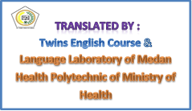

**POLITEKNIK KESEHATAN KEMENKES RI MEDAN**

**JURUSAN KESEHATAN GIGI**

**KTI, 28 APRIL 2020**

**Marlin Saputri**

**Gambaran Gingivitis Pada Ibu Hamil Berdasarkan Usia Dan Trimester di Puskesmas Pancurbatu Kabupaten Deli Serdang**

**viii + 21 halaman, 3 tabel, 10 lampiran**

**ABSTRAK**

Gingivitis merupakan penyakit periodontal stadium awal berupa peradangan pada gingiva, termasuk penyakit paling umum yang sering ditemukan pada jaringan mulut dan sering terjadi pada saat kehamilan. Penyebab gingivitis pada saat kehamilan yaitu peningkatan konsentrasi hormon estrogen dan progesteron di dalam darah.

Jenis penelitian yang digunakan adalah penelitian deskriptif dengan metode pemeriksaan langsung dan menggunakan kuesioner dengan populasi sebanyak 30 orang dan sampel diambil dari seluruh populasi.

Hasil penelitian yang di peroleh dari 30 responden (100), yaitu jumlah ibu hamil yang menderita gingivitis sebanyak 18 responden (60%). Dari 18 responden (100%) tersebut, terdapat ibu hamil pada usia 20-35 tahun menempati jumlah terbanyak yang menderita gingivitis yaitu sebanyak 16 responden (88.8%), dan berdasarkan trimesternya, jumlah penderita gingivitis terbanyak terdapat pada trimester III yaitu sebanyak 10 responden (55.6%).

Kesimpulan dalam penelitian ini yaitu kehamilan dapat mempengaruhi adanya gingivitis. Hal ini disebabkan karena adanya peningkatan kadar hormon progesteron dan estrogen didalam darah selama masa kehamilan. Peningkatan kadar hormon progesteron dan estrogen tersebut selama periode usia kehamilan ikut memperparah gingivitis.

Kata Kunci : Gingivitis Kehamilan, Usia, Trimester

Daftar Bacaan : 24 (2005-2018)

**KATA PENGANTAR**

Puji syukur Kehadirat Tuhan Yang Maha Esa, atas semua berkat dan rahmatNya sehingga dapat terselesaikannya Karya Tulis Ilmiah dengan judul “**Gambaran Gingivitis Pada Ibu Hamil Berdasarkan Usia Dan Trimester Di Puskesmas Pancurbatu Kabupaten Deli Serdang“** sebagai salah satu syarat menyelesaikan pendidikan Ahli Madya Kesehatan Gigi di Poltekkes Kemenkes RI Medan.

Dalam hal ini, penulis banyak mendapatkan bantuan dari berbagai pihak, karena itu pada kesempatan kali ini penulis mengucapkan banyak terimakasih kepada :

1. Ibu drg.Ety Sofia Ramadhan, M.Kes selaku Ketua Jurusan Kesehatan Gigi Politeknik Kesehatan Kemenkes Ri Medan.
2. Ibu Kartika Emailijati, SKM, M.Kes, selaku dosen pembimbing yang telah banyak meluangkan waktu, tenaga dan pikiran dalam memberikan bimbingan dan arahan kepada penulis dalam menyelesaikan Karya Tulis Ilmiah ini.
3. Ibu drg. Yetti Lusiani, M.Kes selaku dosen ketua penguji yang telah memberikan kritik dan saran dalam penulisan Karya Tulis Ilmiah ini.
4. Ibu Nurhamidah, SST, M.Kes selaku dosen penguji II yang telah memberikan kritik dan saran dalam penulisan Karya Tulis Ilmiah ini.
5. Kepada Kepala Puskesmas Pancurbatu Kabupaten Deli Serdang yang telah mengijinkan unuk melakukan penelitian di wilayah kerja beliau dan yang telah sangat membantu dalam penulisan Karya Tulis Ilmiah ini.
6. Seluruh Dosen dan Staff Pegawai Jurusan Kesehatan Gigi Medan yang telah memberikan arahan, bantuan, motivasi dan turut serta membekali pengetahuan Penulis.
7. Terkhusus buat kedua Orang Tua tercinta ayah Azman Sulung dan Ibu Zila Makmun yang telah senantiasa memberikan kasih sayang, doa serta dorongan baik moril maupun materi untuk penyelesaian Karya Tulis Ilmiah ini.
8. Kepada seluruh rekan-rekan tingkat III di Jurusan Kesehatan Gigi Medan yang selalu memberikan semangat dan membantu penulis dalam menyelesaikan Karya Tulis Ilmiah ini.

Semoga Tuhan Yang Maha Esa memberikan balasan pahala atas segala amal baik yang telah diberikan dan semoga Karya Tulis Ilmiah ini berguna bagi semua pihak yang memanfaatkan.

Medan, 28 April 2020

Penulis,

Marlin Saputri

**DAFTAR ISI**

**Halaman**

**LEMBAR PERSETUJUAN**

**LEMBAR PENGESAHAN**

**PERNYATAAN**

**ABSTRACT i**

**ABSTRAK ii**

**KATA PENGANTAR iii**

**DAFTAR ISI v**

**DAFTAR TABEL vii**

**DAFTAR LAMPIRAN viii**

**BAB I PENDAHULUAN 1**

1. Latar Belakang 1
2. Rumusan Masalah 3
3. Tujuan Masalah 3

C.1. Tujuan Umum 3

C.2. Tujuan Khusus 3

1. Manfaat Penelitian 3

**BAB II TINJAUAN PUSTAKA 5**

A. Gingiva 5

A.1. Pengertian Gingiva 5

A.2. Gambaran Klinis 5

B. Gingivitis 6

B.1. Pengertian Gingivitis 6

B.2. Penyebab Gingivitis 6

B.3. Gejala Klinis 7

B.4. Ciri-Ciri Gingivitis 7

B.5. Pencegahan Gingivitis 8

B.6. Perawatan Dasar Gingivitis 9

C. Kehamilan 9

C.1. Pengertian Kehamilan 9

C.2. Perubahan Adaptasi Dan Psikologis 10

D. Gingivitis Pada kehamilan 11

E. Kerangka konsep 12

F. Defenisi Operasional 12

**BAB III METODE PENELITIAN 13**

A. Jenis dan Desain Penelitian 13

B. Lokasi dan Waktu Penelitian 13

B.1. Lokasi Penelitian 13

B.2. Waktu Penelitian 13

C. Populasi dan Sampel Penelitian 13

C.1. Populasi Penelitian 13

C.2. Sampel 13

D. Jenis dan Cara Pengumpulan Data 14

D.1.Jenis Data 14

D.2. Cara Pengumpulan Data 14

E. Pengolahan dan Analisa Data 14

E.1 Pengolahan Data 14

E.2 Analisa Data 15

**BAB IV HASIL DAN PEMBAHASAN 16**

A. Hasil Penelitian 16

B. Pembahasan 17

**BAB V SIMPULAN DAN SARAN 19**

1. Simpulan 19
2. Saran 19

**DAFTAR PUSTAKA 20**

**LAMPIRAN**

**DAFTAR TABEL**

Tabel 4.1 Distribusi Frekuensi Ibu Hamil Yang Menderita Gingivitis Di Puskesmas Pancurbatu Kabupaten Deli Serdang 16

Tabel 4.2. Distribusi Frekuensi Ibu Hamil Yang Menderita Gingivitis Berdasarkan Usia Di Puskesmas Pancurbatu Kabupaten Deli Serdang 16

Tabel 4.3 Distribusi Frekuensi Ibu Hamil Yang Menderita Gingivitis Berdasarkan Trimester Kehamilan Di Puskesmas Pancurbatu Kabupaten Deli Serdang 17

**DAFTAR LAMPIRAN**

Lampiran 1 Surat Permohonan Izin Penelitian

Lampiran 2 Surat Persetujuan Pelaksanaan Penelitian

Lampiran 3 Informed Consent

Lampiran 4 Kuesioner

Lampiran 5 Ethical Clearance

Lampiran 6 Master Tabel

Lampiran 7 Daftar Konsultasi

Lampiran 8 Jadwal Penelitian

Lampiran 9 Daftar Riwayat Hidup

Lampiran 10 Dokumentasi

**BAB I**

**PENDAHULUAN**

1. **Latar Belakang**

Sehat adalah suatu keadaan sejahtera yang meliputi fisik, mental dan sosial yang tidak hanya bebas dari penyakit atau kecacatan (WHO, 2015). Kesehatan gigi dan mulut adalah keadaan sehat dari jaringan keras dan jaringan lunak gigi serta unsur-unsur yang berhubungan dalam rongga mulut, yang memungkinkan individu makan, berbicara dan berinteraksi sosial tanpa disfungsi, gangguan estetik, dan ketidaknyamanan karena adanya penyakit, penyimpangan oklusi dan kehilangan gigi sehingga mampu hidup produktif secara sosial dan ekonomi (Kemenkes Gigi Dan Mulut, 2016).

Kehamilan merupakan masa yang dimulai dari konsepsi sampai lahirnya janin. Lamanya hamil normal adalah 280 hari (40 minggu atau 9 bulan 7 hari). Kehamilan ini dibagi atas 3 semester yaitu; kehamilan trimester pertama mulai 0-14 minggu, kehamilan trimester kedua mulai 14-28 minggu, dan kehamilan trimester ketiga mulai 28-42 minggu (Yuli, 2017).

Usia atau umur adalah satuan waktu yang mengukur waktu keberadaan suatu benda atau makhluk, baik yang hidup maupun yang mati. Semisal, umur manusia dikatakan lima belas tahun diukur sejak dia lahir hingga waktu umur itu dihitung (Depkes, 2013).

Menurut Kamus Besar Bahasa Indonesia (KBBI), Ibu hamil adalah keadaan wanita yang sedang mengandung janin di dalam rahimnya karena sel telr telah dibuahi oleh sprematozoa dari pria. Kesehatan ibu di Indonesia semakin membaik terlihat dari meningkatnya proporsi pemeriksaan kehamilan dari 95,2% menjadi 96,1% (Riskesdas, 2018).

Gingivitis secara sederhana adalah inflamasi gingiva. Gingivitis adalah radang pada gingiva dimana epitelium jungsional masih utuh melekat pada gigi pada kondisi awal sehingga perlekatannya belum mengalami perubahan (Putri dkk, 2015). Gingivitis merupakan penyakit mulut kedua terbanyak setelah karies gigi yang meyerang >75% populasi dunia (Mostofa dan El-refai,2018). Penyakit periodontal yang sering terjadi ialah gingivitis pada saat kehamilan. Gingivitis pada saat kehamilan ditemukan pada 80 - 100% ibu hamil. Gingivitis umumnya terjadi pada trimester kedua kehamilan dan secara progresif meningkat dengan bertambahnya usia kehamilan.

Data Riset Kesehatan Dasar (Riskesdas) 2018 menunjukkan bahwa 57,6% penduduk indonesia mengalami masalah kesehatan gigi dan mulut yang diantaranya penyakit periodontal. Proporsi masalah kesehatan mulut di provinsi sumatera utara menurut riskesdas 2018, proporsi gusi bengkak dan/atau abses sebanyak 11,8% dan proporsi gusi mudah berdarah (seperti saat menyikat gigi) sebanyak 15,6%. Persatuan Dokter Gigi Indonesia (PDGI) mencatat radang gusi merupakan masalah mulut dan gigi yang sering menimpa ibu hamil dimana 5%-10% mengalami pembengkakan gusi (Hartati, 2011).

Profil kesehatan merupakan salah satu produk sistem informasi kesehatan yang terbit setiap tahunnya. Dalam rangka menyediakan data dan informasi program pembangunan kesehatan di wilayah kerja Puskesmas Pancurbatu Kabupaten Deli Serdang, diterbitkannya buku profil Kesehatan Puskesmas Pancurbatu untuk menggambarkan situasi dan kondisi kesehatan masyarakat di wilayah kerja Puskesmas Pancurbatu. Profil kesehatan Puskesmas Pancurbatu tahun 2017 adalah gambaran situasi kesehatan yang memuat berbagai data tentang situasi dan hasil pembangunan selama Januari s/d Desember 2017. Profil ini disajikan secara sederhana dan informatif dengan harapan bisa dimanfaatkan oleh masyarakat luas. Selain untuk menyajikan informasi kesehatan, profil bisa dipakai sebagai tolak ukur keberhasilan/ kemajuan pembangunan kesehatan yang telah dilakukan selama di satu tahun dibandingkan dengan target yang sudah ditetapkan dalam rangka mewujudkan visi “terwujudnya pancurbatu sehat melalui penyelenggaraan pembangunan kesehatan yang optimal”.

Berdasarkan hasil survei wawancara dengan petuga kesehatan di bagian tata usaha bahwa ibu hamil yang berkunjung di Puskesmas Pancurbatu Kabupaten Deli Serdang banyak yang menderita gingivitis.

Dari uraian diatas, penulis tertarik melakukan penelitian dengan judul “Gambaran Gingivitis Pada Ibu Hamil Berdasarkan Usia Dan Trimester Di Puskesmas Pancurbatu Kabupaten Deli Serdang Tahun 2020”.

1. **Rumusan Masalah**

Berdasarkan latar belakang diatas didapat rumusan masalah sebagai berikut “Bagaimana Gambaran Gingivitis Pada Ibu Hamil Berdasarkan Usia Dan Trimester Di Puskesmas Pancurbatu Kabupaten Deli Serdang Tahun 2020”.

**C. Tujuan Penelitian**

**C.1. Tujuan Umum**

Untuk mengetahui gambaran gingivitispada ibu hamil berdasarkan usia dan trimester di Puskesmas Pancurbatu Kabupaten Deli Serdang Tahun 2020.

**C.2. Tujuan Khusus**

1. Untuk mengetahui jumlah ibu hamil yang menderita gingivitis di Puskesmas Pancurbatu Kabupaten Deli Serdang Tahun 2020.
2. Untuk mengetahui gambaran gingivitis pada ibu hamil berdasarkan usia di Puskesmas Pancurbatu Kabupaten Deli Serdang Tahun 2020.
3. Untuk mengetahui gambaran gingivitis pada ibu hamil berdasarkan trimester kehamilan di Puskesmas Pancurbatu Kabupaten Deli Serdang Tahun 2020.
4. Untuk mengetahui kehamilan mempengaruhi adanya gingivitis atau tidak.

**D. Manfaat Penelitian**

Adapun manfaat penelitian yang diharapkan dari penulisan karya tulis ilmiah ini adalah sebagai berikut :

1. **Bagi penulis**

Untuk meningkatkan wawasan penulis dalam hal penelitian dan menambah ilmu pengetahuan dalam bidang penyuluhan kesehatan gigi dan mulut yang ada hubungannya dengan gingivitis, serta menerapkan ilmu pengetahuan yang diperoleh peneliti selama mengikuti pendidikan. Selain itu sebagai prasyarat untuk mengikuti ujian akhir program.

1. **Bagi instansi pendidikan**

Sebagai informasi untuk mahasiswa dan referensi bagi pustaka Poltekkes Kemenkes RI Medan Jurusan Kesehatan Gigi tentang gambaran gingivitis pada ibu hamil berdasarkan usia dan trimester di Puskesmas Pancurbatu Kabupaten Deli Serdang.

1. **Bagi puskesmas pancurbatu**

Data yang dihasilkan dapat digunakan untuk program promotif di Puskesmas Pancurbatu terhadap masalah kesehatan gigi dan mulut yang ada hubungannya dengan gingivitis. Harapannya informasi ini bisa bermanfaat bagi ibu hamil yang berkunjung ke puskesmas tersebut.

**BAB II**

**TINJAUAN PUSTAKA**

1. **Gingiva**

**A.1. Pengertian Gingiva**

Gingiva merupakan bagaian dari jaringan periodontal yang palingluar, gingiva seringkali dipakai sebagai indikator jika jaringan periodontal terkena penyakit. Hal ini disebabkan karena kebanyakan penyakit periodontal dimulai dari gingiva, kadang-kadang gingiva juga dapat menggambarkan keadaan tulang alveolar yang berada di bawahnya. Gingiva merupakan bagian dari membran mukosa mulut tipe mastikasi yang melekat pada tulang alveolar serta menutupi dan mengelilingi leher gigi (Putri dkk, 2015).

**A.2. Gambaran Klinis**

Menurut Putri (2015) gambaran klinis gingiva dipakai sebagai dasar untuk mengetahui perubahan patologis yang terjadi pada gingiva terjangkit suatu penyakit.

Gambaran klinis gingiva normal adalah sebagai berikut:

1. Warna gingiva

Warna gingiva normal umumnya bewarna merah jambu (corak pink) hal ini diakibatkan oleh adanya suplai darah, tebal dan derajat lapisan keratin epitelium serta sel-sel pigmen. Warna ini bervariasi pada setiap orang dan erat hubungannya dengan pigmentasi kutaneous. Pigmentasi pada gingiva biasanya terjadi pada individu yang memiliki warna kulit yang gelap.

1. Besar gingiva

Perubahan besar gingiva merupakan gambaran yang paling sering dijumpai pada penyakit periodontal. Besar gingiva ditentukan oleh jumlah elemen seluler, intraseluler, dan suplai darah.

1. Kontur gingiva

Kontur dan besar gingiva sangat bervariasi. Keadaan ini dipengaruhi oleh bentuk dan susunan gigi geligi pada lengkungannya, lokalisasi dan luas area kontak proksimal.

1. Konsistensi

Gingiva melekat erat ke struktur dibawahnya dan tidak mempunyai lapisan submukosa sehingga gingiva tidak dapat digerakkan dan kenyal.

1. Tekstur

Permukaan attched gingiva berbintik-bintik seperti kulit jeruk. Bintik-bintik ini disebut stipiling. Stipiling akan terlihat jelas apabila permukaan gingiva dikeringkan.

1. **Gingivitis**

**B.1. Pengertian Gingivitis**

Gingivitis adalah radang pada gingiva dimana epitelium jungsional masih utuh melekat pada gigi pada kondisi awal sehingga perlekatannya belum mengalami perubahan. Gingivitis secara sederhana adalah inflamasi gingiva. Jika proses inflamasi telah melibatkan gingival dan jaringan periodontal lainnya dan terjadi lepasnya ikatan serat-serat periodontal, kondisi demikian disebut sebagai periodontitis (Putri dkk, 2015).

Gingivitis adalah peradangan gingiva, menyebabkan perdarahan disertai pembengkakan, kemerahan, eksudat, dan perubahan kontur normal, gingivitis sering terjadi dan bisa timbul kapan saja setelah timbulnya gigi, gingiva tampak merah (Warongan dkk, 2015). Gingivitis merupakan penyakit periodontal stadium awal berupa peradangan pada gingiva, termasuk penyakit paling umum yang sering ditemukan pada jaringan mulut (Indah Irma Z,S. Ayu Intan, 2015).

**B.2. Penyebab Gingivitis**

Faktor penyebab gingivitis diantaranya:

1. **Bersifat Lokal**

Yaitu penyebab yang bersumber didalam rongga mulut, efeknya langsung dan merupakan penyebab utama . Adapun faktor-faktor tersebut ialah:

1. Plak

Plak merupakan deposit lunak yang melekat erat pada permukaan gigi, terdiri atas mikroorganisme yang berkembang biak dalam suatu matrik interseluler jika seseorang melalaikan kebersihan gigi dan mulutnya (Putri dkk, 2015).

1. Karang gigi

Karang gigi adalah suatu endapan keras yang melekat pada permukaan gigi mempunyai permukaan yang kasar bewarna kekuning-kuningan, kecoklat-coklatan, sampai kehitam-hitaman (Pratiwi, 2007).

1. Impaksi makanan

Impaksi makanan adalah tekanan dari sisa makanan yang mendesak ke jaringan periodontium.

1. Karies

Karies adalah daerah yang membusuk di dalam gigi yang terjadi akibat suatu proses yang secara bertahap melarutkan email (permukaan gigi sebelah luar yang keras) dan terus berkembang ke bagian dalam gigi (Nirmala, 2015).

1. **Bersifat Sistemik**

Yaitu penyebab yang bersumber ditempat lain didalam tubuh merupakan faktor yang mempunyai pengaruh terhadap jalannya penyakit, penyebab tidak langsung.

Faktor-faktor tersebut adalah:

1. Ketidakseimbangan hormonal

Misalnya kehamilan dan pubertas

1. Kelainan genetik
2. Kelainan darah
3. Malnutrisi
4. Obat-obatan
5. Stress

**B.3. Gejala Klinis**

Gusi yang mudah berdarah adalah salah satu tanda-tanda dari radang gusi (gingivitis). Gingivitis biasanya ditandai dengan gusi bengkak, warnanya merah terang, dan mudah berdarah dengan sentuhan ringan (Indah Irma Z, S. Ayu Intan, 2015).

**B.4. Ciri-Ciri Gingivitis**

Menurut manson (2013) ciri-ciri gingivitis adalah sebagai berikut:

1. Pembengkakan pada gusi (gusi membulat, bercahaya, dan terlihat tebal).
2. Gusi bewarna merah menyala.
3. Mudah berdarah karena terbentuk luka pada pocket saat penyikatan.
4. Akan terasa sakit bila disentuh

Berdasarkan ciri-ciri diatas, ada 3 tingkatan gingivitis yaitu ringan, sedang, dan berat yang diantaranya sebagai berkut:

1. Gingivitis ringan

Berikut gejala-gejala gingivitis ringan, yaitu:

1. Inflamasi ringan
2. Sedikit perubahan warna
3. Sedikit edema
4. Tidak ada perdarahan saat penyondean
5. Gingivitis sedang

Berikut gejala-gejala gingivits sedang, yaitu:

1. Inflamasi sedang
2. Warna kemerahan
3. Adanya edema
4. Mengkilat
5. Perdarahan saat penyondean
6. Gingivitis berat

Berkut gejala-gejala gingivitis berat, yaitu:

1. Kemerahan yang nyata, warna merah terang
2. Adanya edema
3. Kecenderungan mudah berdarah

**B.5. Pencegahan Gingivitis**

Cara-cara efektif dalam mencegah gingivitis adalah menjaga oral hygiene seperti:

1. Sikat gigi
2. Kumur-kumur antiseptic
3. Dental floss
4. Pembersih lidah
5. Pergi ke klinik gigi secara teratur

**B.6. Perawatan Dasar Gingivitis**

Menurut Manson dan Eley (2013) perawatan gingivitis dengan cara:

1. Instruksi pembersihan mulut
2. Menghilangkan plak dan kalkulus dengan skaling
3. Memperbaiki faktor-faktor retensi plak
4. Perawatan gigi yang baik akan menghilangkan karang gigi kemudian dibantu konsumsi vitamin dan nutrisi seperti buah-buahan dan sayur-sayuran untuk mengembalikan kesehatan gigi.
5. **Kehamilan**

**C.1. Pengertian Kehamilan**

Kehamilan adalah masa yang unik dalam kehidupan seorang wanita dan ditandai oleh perubahan fisiologis yang kompleks seperti mual dan muntah, hal tersebut mempengaruhi kesehatan gigi dan mulut selama kehamilan yang disebabkan adanya perubahan pola makan dan kebersihan mulut yang kurang (Warongan dkk, 2015). Kehamilan merupakan suatu peristiwa yang sering dijumpai dalam kehidupan seorang wanita, merupakan keadaan fisiologis yang diikuti perubahan hormonal, dimana tidak hanya mempengaruhi kesehatan umum tetapi juga kesehatan gigi dan mulut (Hidayati, 2012).

Kehamilan merupakan masa yang dimulai dari konsepsi sampai lahirnya janin. Lamanya hamil normal adalah 280 hari (40 minggu atau 9 bulan 7 hari). Kehamilan ini dibagi atas 3 semester yaitu; kehamilan trimester pertama mulai 0-14 minggu, kehamilan trimester kedua mulai 14-28 minggu, dan kehamilan trimester ketiga mulai 28-42 minggu (Yuli, 2017).

Kehamilan didefinisikan sebagai fertilisasi atau penyatuan dari spermatozoa dan ovum dan dilanjutkan dengan implantasi. Bila dihitung dari fase fertilitas hingga lahirnya bayi, kehamilan normal akan berlangsung dalam waktu 40 minggu atau 10 bulan lunar atau 9 bulan menurut kalender internasional. Kehamilan berlangsung dalam tiga trimester, trimester sau berlangsung dalam 13 minggu, trimester kedua 14 minggu (minggu ke-14 hingga ke-27), dan trimester ketiga 13 minggu (minggu ke-28 hingga ke-40) (Evayanti, 2015:1). Kehamilan adalah proses normal yang menghasilkan serangkaian perubahan fisiologis dan psikologis pada wanita hamil (Tsegayeet al, 2016:1).

**C.2. Perubahan Adaptasi Dan Psikologis**

**1. Trimester pertama**

Trimester pertama sering dianggap sebagai periode penyesuaian. Penyesuaian yang dilakukan oleh wanita adalah terhadap kenyataan bahwa ia sedang mengandung. Penerimaan kenyataan ini bagi dirinya merupakan tugas psikologis yang paling penting pada trimester pertama kehamilan. Secara umum trimester pertama merupakan waktu terjadinya penurunan libido dan hal ini memerlukan komunikasi yang jujur dan terbuka terhadap pasangan masing-masing. Banyak wanita merasakan kebutuhan kasih sayang yang besar dan cinta kasih tanpa seks (Walyani, Elisabeth Siwi, 2015:64).

**2. Trimester kedua**

Trimester kedua sering disebut periode pancaran kesehatan, saat ibu merasa sehat. Pada trimester ini pula ibu dapat merasakan gerakan bayinya, dan ibu mulai merasakan kehadiran bayinya sebagai seseorang diluar dari dirinya sendiri. trimester kedua dibagi menjadi dua fase yaitu prequickening dan postquickening. Akhir dari trimester pertama dan selama prequickening dan trimester kedua, wanita tersebut akan terus melengkapi dan mengevaluasi segala aspek yang menghubungkannya dengan ibunya sendiri. Quickening mungkin menyerang wanita untuk memikirkan bayinya sebagai individu yang merupakan bagian dari dirinya. Perhatian ditujukan pada kesehatan bayi dan kehadiran didalam keluarga (Sari, Aggrita. Dkk. 2015:67).

**3. Trimester ketiga**

Trimester ketiga sering disebut periode penantian dengan penuh kewaspadaan. Pada periode ini wanita mulai menyadari kehadiran bayi sebagai makhluk yang terpisah sehingga ia menjadi tidak sabar menanti kehadiran sang bayi. Trimester ketiga merupakan waktu persiapan yang aktif terlihat dalam menanti kelahiran bayi dan menjadi orangtua dan mulai memilih nama untuk bayinya, pakaian bayi mulai dibuat atau dibeli. Pada trimester ini wanita juga merasa cemas dengan kehidupan bayi dan kehidupannya sendiri, seperti: apakah nanti bayinya akan lahir abnormal atau tidak, atau apakah organ vitalnya akan mengalami cidera akibat tendangan bayinya. Wanita akan kembali merasakan ketidaknyamanan fisik yang semakin kuat menjelang akhir kehamilan. Ia akan merasa canggung, jelek, berantakan, dan memerlukan dukungan yang sangat dan konsisten dari pasangannya (Walyani, Elisabeth Siwi, 2015:66-67).

1. **Gingivitis Pada kehamilan**

Kehamilan dapat memperberat gingivitis yang biasa dikenal dengan pregnancy gingivitis atau radang gusi selama kehamilan, yang merupakan respon inflamasi yang berlebih dari gingiva terhadap dental plak dan perubahan hormonal yang biasa terjadi selama masa kehamilan (Hidayati dkk, 2012). Gingivitis kehamilan terjadi sebagai hasil dari peningkatan kadar hormon progesteron dan estrogen (Soulissa, 2014). Faktor lainnya yang akan semakin memperburuk peradangan adalah kehamilan, pubertas dan pil KB (Soebroto, 2009 *cit* Astrina 2015).

Penyakit periodontal yang sering terjadi ialah gingivitis pada saat kehamilan. Gingivitis pada saat kehamilan ditemukan pada 80 - 100% ibu hamil. Gingivitis umumnya terjadi pada trimester kedua kehamilan dan secara progresif meningkat dengan bertambahnya usia kehamilan. Penyebab gingivitis pada saat kehamilan yaitu peningkatan konsentrasi hormon estrogen dan progesteron di dalam darah. Perubahan hormonal disertai dengan perubahan vaskuler menyebabkan gingiva menjadi sensitif khususnya terhadap toksin maupun iritan lainnya, seperti plak dan kalkulus yang mengakibatkan gingiva mengalami peradangan. Keadaan ini ditandai dengan papila interdental yang memerah, bengkak, mudah berdarah dan disertai rasa sakit (Warongan dkk, 2015).

Perubahan hormonal pada ibu hamil dan peningkatan aliran darah ke seluruh tubuh termasuk gusi akan membuat gusi menjadi lebih lunak dan lembut sehingga ketika menyikat gigi akan mudah berdarah (Aritonang, 2012). Peningkatan kadar estrogen dan progesteron selama periode kehamilan ikut memperparah gingivitis dan termasuk dalam gingivitis yang dipengaruhi oleh hormon (Aritonang, 2012).

Fungsi hormon estrogen yaitu meningkatkan proliferasi seluler, diferensiasi dan menurunkan keratinisasi sedangkan progesteron berfungsi mempengaruhi permeabilitas darah kecil (meningkatkan permeabilitas kapiler), meningkatkan proliferasi pembentukan kapiler-kapiler baru dijaringan gingival, menyebabkan kenaikan cairan krevikuler, pola produksi kolagen dan meningkatkan kerusakan folat (dibutuhkan dalam pemeliharaan jaringan) (Depi, 2005 *cit* Marzuqi 2013).

1. **Kerangka Konsep**

Kerangka konsep adalah suatu hubungan atau kaitan antara konsep atau variabel yang akan diamati (diukur) melalui penelitian. Agar dapat diukur dan diamati, maka konsep tersebut harus dijabarkan ke dalam variabel-variabel. Variabel mengandung penelitian ukuran atau ciri yang dimiliki oleh anggota suatu kelompok yang berada dengan yang dimiliki oleh kelompok lain. Variabel dibedakan menjadi 2 yaitu :

1. Variabel bebas (Independent) yaitu variabel yang mempengaruhi variabel lain.
2. Variabel terikat (Dependent) yaitu variabel yang dipengaruhi variabel bebas.
3. Usia ibu hamil
4. Usia kehamilan:
   1. Trimester I
   2. Trimester II
   3. Trimester III

Gingivitis

Variabel Independent Variabel Dependent

1. **Definisi Operasional**

Dalam mencapai tujuan penelitian ini penulis menentukan definisi operasional sebagai berikut:

1. Gingivitis adalah peradangan gingiva, menyebabkan perdarahan disertai pembengkakan, kemerahan, eksudat, dan perubahan kontur normal, gingivitis sering terjadi dan bisa timbul kapan saja setelah timbulnya gigi, gingiva tampak merah
2. Usia atau umur adalah satuan waktu yang mengukur waktu keberadaan suatu benda atau makhluk, baik yang hidup maupun yang mati. Semisal, umur manusia dikatakan lima belas tahun diukur sejak dia lahir hingga waktu umur itu dihitung
3. Kehamilan merupakan suatu peristiwa yang sering dijumpai dalam kehidupan seorang wanita, merupakan keadaan fisiologis yang diikuti perubahan hormonal, dimana tidak hanya mempengaruhi kesehatan umum tetapi juga kesehatan gigi dan mulut

**BAB III**

**METODE PENELITIAN**

1. **Jenis Dan Desain Penelitian**

Jenis penelitian yang akan digunakan adalah penelitian deskriptif dengan metode pemeriksaan langsung dan menggunakan kuesioner yang bertujuan untuk mengetahui gambaran gingivitis pada ibu hamil berdasarkan usia dan trimester di Puskesmas Pancurbatu Kabupaten Deli Serdang.

1. **Lokasi Dan Waktu Penelitian**

**B.1. Lokasi Penelitian**

Lokasi penelitian ini dilakukan di Puskesmas Pancurbatu Kabupaten Deli Serdang.

**B.2. Waktu Penelitian**

Waktu penelitian ini dilakukan pada bulan Januari sampai April tahun 2020.

1. **Populasi Dan Sampel Penelitian**

**C.1. Populasi Penelitian**

Populasi adalah keseluruhan objek penelitian atau objek yang diteliti (Notoadmodjo, 2005). Populasi dan penelitian ini adalah ibu hamil yang berkunjung ke Puskesmas Pancurbatu Kabupaten Deli Serdang sebanyak 30 orang.

**C.2. Sampel Penelitian**

Dalam pengambilan sampel peneliti berpedoman pada Suharsimi Arikunto yang menyatakan bahwa apabila subjeknya kurang dari 100, lebih baik diambil semua sehingga penelitiannya merupakan penelitian populasi. Selanjutnya jika subjeknya besar lebih dari 100 orang dapat menggunakan sampel, sampel diambil antara 10% - 15% hingga 20% - 25% atau bahkan boleh lebih dari 25% dari jumlah populasi yang ada. Dalam penelitian peneliti mengambil sampel sebanyak 30 orang.

1. **Jenis Dan Cara Pengumpulan Data**

**D.1. Jenis data**

Data primer diperoleh dari hasil pemeriksaan langsung pada rongga mulut untuk mengetahui ada atau tidaknya gingivitis pada responden.

Data sekunder diperoleh dari responden ibu hamil yang berada di Puskesmas Pancurbatu Kabupaten Deli Serdang.

**D.2. Cara pengumpulan data**

Langkah-langkah yang dilakukan peneliti untuk memperoleh data dalam penelitian ini adalah:

1. Tahap persiapan
2. peneliti melakukan survei ke Puskesmas Pancurbatu Kabupaten Deli Serdang.
3. Peneliti menjelaskan kepada kepala Puskesmas Pancurbatu Kabupaten Deli Serdang bahwa peneliti akan melakukan penelitian dengan maksud dan tujuan untuk mengambil data sekunder tentang gingivitis pada ibu hamil berdasarkan usia dan trimester di puskesmas tersebut.
4. Peneliti melakukan pendekatan kepada kepala puskesmas serta pegawai bagian KIA Puskesmas Pancurbatu Kabupaten Deli Serdang.
5. Peneliti melakukan perkenalan dengan responden.
6. Menjelaskan tujuan penelitian kepada responden
7. Memberikan informed consent dan menjelaskan tujuan penggunaan informed consent kepada responden.
8. Memberikan kuesioner pada responden.
9. Melakukan pemeriksaan langsung pada rongga mulut responden untuk mengetahui ada atau tidaknya gingivitis menggunakan kaca mulut.
10. **Pengolahan dan analisa data**

**E.1. Pengolahan Data**

Teknik pengumpulan data yang dilakukan penulis dalam penelitian ini adalah penelitian lapangan *(Field Research)*.

Secara garis besar pengolahan data meliputi 2 langkah, yaitu :

1. ***Editing* (memeriksa)**

Hal ini dilakukan setelah semua data yang dikumpulkan melalui pemeriksaan langsung. Kegiatan yang dilakukan adalah mengecek nama dan identitas pengisi, mengecek kelengkapan data (memeriksakan instrumen pengumpulan data).

1. ***Coding***

Dalam langkah ini peneliti mengubah formulir pemeriksaan menjadi bentuk angka-angka yang berhubungan dengan variable peneliti untuk memudahkan dalam pengolahan data

1. ***Scoring***

Dalam langkah ini peneliti menghitung skor yang diperoleh berdasarkan hasil pemeriksaan.

1. **Tabulasi data**

Tabulasi data dilakukan, jika semua masalah yang timbul dalam editing dan koding. Sehingga data tinggal dibuatkan dalam bentuk tabel distribusi frekuensi.

**E.2. Analisa Data**

Analisa data yang digunakan dalam penelitian ini adalah unvariat yang bertujuan untuk menjelaskan atau mendeskripsikan karakteristik setiap variabel penelitian.pada umumnya dalam analisis ini hanya menghasilkan distribusi frekuensi dan presentasi dari setiap variabel (Notoadmojo, 2012).

**BAB IV**

**HASIL DAN PEMBAHASAN**

1. **Hasil Penelitian**

Data yang dikumpulkan adalah hasil penelitian terhadap ibu hamil di Puskesmas Pancurbatu Kabupaten Deli Serdang yaitu mengetahui bagaimana gambaran gingivitis pada ibu hamil berdasarkan usia dan trimester. Pengumpulan data dilakukan dengan pemeriksaan langsung pada mulut ibu hamil yaitu memeriksa adanya gingivitis atau tidak.

Berdasarkan hasil penelitian pada bulan Maret 2020 di Puskesmas Pancurbatu Kabupaten Deli Serdang terhadap gambaran gingivitis pada ibu hamil berdasarkan usia dan trimester diperoleh hasil sebagai berikut :

Tabel 4.1

Distribusi Frekuensi Ibu Hamil Yang Menderita Gingivitis Di Puskesmas Pancurbatu Kabupaten Deli Serdang

|  |  |  |
| --- | --- | --- |
| Gingivitis | Jumlah(n) | Presentase (%) |
| Gingivitis | 18 | 60.0 |
| Tidak gingivits | 12 | 40.0 |
| Total | 30 | 100.0 |

Dari tabel di atas menujukkan bahwa di Puskesmas Pancurbatu Kabupaten Deli Serdang ibu hamil yang menderita gingivitis sebanyak 18 orang (60%) dan ibu hamil yang tidak menderita gingivitis sebanyak 12 orang (40%). Artinya sebagian besar ibu hamil di Puskesmas Pancurbatu mengalami kasus gingivitis.

Tabel 4.2.

Distribusi Frekuensi Ibu Hamil Yang Menderita Gingivitis Berdasarkan Usia Di Puskesmas Pancurbatu Kabupaten Deli Serdang

|  |  |  |
| --- | --- | --- |
| Usia | Jumlah (n) | Presentase (%) |
| <20 tahun | 1 | 5.6 |
| 20-35 tahun | 16 | 88.8 |
| >35 tahun | 1 | 5.6 |
| Total | 18 | 100.0 |

Dari tabel diatas menunjukkan bahwa ibu hamil yang menderita gingivitis pada usia <20 tahun sebanyak 1 orang (5.6%), ibu hamil pada usia 20-35 tahun sebanyak 16 orang (88.8%), ibu hamil pada usia >35 tahun sebanyak 1 orang (5.6%), artinya ibu hamil yang menderita gingivitis paling banyak terdapat pada usia 20-35 tahun.

Tabel 4.3

Distribusi Frekuensi Ibu Hamil Yang Menderita Gingivitis Berdasarkan Trimester Kehamilan Di Puskesmas Pancurbatu Kabupaten Deli Serdang

|  |  |  |
| --- | --- | --- |
| Trimester kehamilan | Jumlah(n) | Presentase (%) |
| Trimester I | 2 | 11.1 |
| Trimester II | 6 | 33.3 |
| Trimester III | 10 | 55.6 |
| Total | 18 | 100.0 |

Dari tabel diatas menunjukkan bahwa ibu hamil yang menderita gingivitis pada trimester I kehamilan sebanyak 2 orang (11.1%), ibu hamil trimester II sebanyak 6 orang (33.3%), ibu hamil trimester III sebanyak 10 orang (55.6%), artinya ibu hamil yang menderita gingivitis paling banyak terdapat pada trimester III kehamilan.

1. **Pembahasan**

Hasil penelitian menunjukkan bahwa ibu hamil yang menderita gingivitis sebanyak 18 orang (60%), ibu hamil yang menderita gingivitis berdasarkan usia yaitu sebanyak 16 orang (88.8%) pada usia 20-35 tahun, dan berdasarkan trimesternya ibu hamil yang menderita gingivitis di angka terbesar yaitu pada trimester III yaitu sebanyak 10 orang (55.6%).

Hasil penelitian ini sejalan dengan hasil penelitian yang berjudul gambaran gingivitis pada ibu hamil di Puskesmas Gelumbang Kabupaten Muara Enim dengan hasil penelitian menunjukkan bahwa penderita gingivitis terbanyak yaitu pada trimester III.

Gingivitis merupakan penyakit periodontal stadium awal berupa peradangan pada gingiva, termasuk penyakit paling umum yang sering ditemukan pada jaringan mulut (Indah Irma Z,S. Ayu Intan, 2015). Kehamilan merupakan suatu peristiwa yang sering dijumpai dalam kehidupan seorang wanita, merupakan keadaan fisiologis yang diikuti perubahan hormonal, dimana tidak hanya mempengaruhi kesehatan umum tetapi juga kesehatan gigi dan mulut (Hidayati, 2012).

Gingivitis umumnya terjadi pada trimester kedua kehamilan dan secara progresif meningkat dengan bertambahnya usia kehamilan. Penyebab gingivitis pada saat kehamilan yaitu peningkatan konsentrasi hormon estrogen dan progesteron di dalam darah. Perubahan hormonal disertai dengan perubahan vaskuler menyebabkan gingiva menjadi sensitif khususnya terhadap toksin maupun iritan lainnya, seperti plak dan kalkulus yang mengakibatkan gingiva mengalami peradangan. Keadaan ini ditandai dengan papila interdental yang memerah, bengkak, mudah berdarah dan disertai rasa sakit (Warongan dkk, 2015).

**BAB V**

**KESIMPULAN DAN SARAN**

1. **Kesimpulan**

Dari hasil penelitian tentang gambaran gingivitis pada ibu hamil berdasarkan usia dan trimester di Puskesmas Pancurbatu Kabupaten Deli Serdang, dapat ditemukan suatu hasil kesimpulan, yaitu:

1. Jumlah ibu hamil yang menderita gingivitis di Puskesmas Pancurbatu Kabupaten Deli Serdang sebanyak 18 orang.
2. Gambaran gingivitis pada ibu hamil berdasarkan usia di Puskesmas Pancurbatu Kabupaten Deli Serdang yaitu pada usia <20 tahun sebanyak 1 ibu hamil, pada usia 20-35 tahun sebanyak 16 ibu hamil, pada usia >35 tahun sebanyak 1 ibu hamil.
3. Gambaran gingivitis pada ibu hamil berdasarkan trimester di Puskesmas Pancurbatu Kabupaten Deli Serdang yaitu pada trimester I sebanyak 2 ibu hamil, trimester II sebanyak 6 ibu hamil, trimester III sebanyak 10 ibu hamil.
4. Kehamilan dapat mempengaruhi adanya gingivitis.
5. **Saran**

Adapun saran yang dapat diberikan kepada Puskesmas Pancurbatu Kabupaten Deli Serdang yaitu :

1. Perlu diadakannya program promotif di Puskesmas Pancurbatu Kabupaten Deli Serdang terhadap masalah kesehatan gigi dan mulut yang ada kaitannya dengan gingivitis khususnya pada ibu hamil.
2. Perlu adanya kerjasama antara KIA dengan dokter gigi dalam mengani masalah kesehatan gigi dan mulut pada ibu hamil untuk memeriksakan kesehatan gigi dan mulutnya ke dokter gigi bersamaan pada saat pemeriksaan kehamilannya.

**DAFTAR PUSTAKA**

Arikunto, S. 2006.*prosedur penelitian siatu pendekatan praktek*. Jakarta: Rineka Cipta.

Astrina, Lia. 2015*. KTI*: *Hubungan Pengetahuan Pemeliharaan Kesehatan Gigi Dan Mulut Terhadap Kejadian Gingivitis Pada Remaja Di SMA Yayasan Pesantren Islam Kota Bandung. Bandung: Poltekkes Bandung Jurusan Keperawatan Gigi.*

Depkes RI. 2013. *Riset Kesehatan Dasar*. Jakarta: Badan Penelitian dan Pengembangan Kesehatan Kementrian Kesehatan RI.

Elisabeth, Siwi. 2015. *Asuhan Kebidanan Pada Kehamilan*. Yogyakarta : Pustaka Baru Press.

Evayanti, Yulistiana. 2015. *Hubungan Pengetahuan Ibu Dan Dukungan Suami Pada Ibu Hamil Terhadap Keteraturan Kunjungan Antenalat Care (ANC) Di Puskesmas Wates Lampung Tengah Tahun 2014*. Jurnal Kebidanan. Vol.1, No 2, Juli 2015.

Hartati., Rusmini., dan Waluyo, Bambang. T. 2011. *“Analisis Faktor-Faktor Yang Berhubungan dengan Kejadian Gingivitis pada Ibu Hamil di Wilayah Kerja Puskesmas Talang Tegal*”. *Jurnal Ilmiah Kesehatan Keperawatan*, Vol. 7, No. 3:170-189.

Hidayati., Kuswardani., Dan Rahayu, Gustria. 2012. *“Pengaruh Kebersihan Gigi Dan Mulut Dengan Status Gingivitis Pada Ibu Hamil Di Wilayah Kerja Puskesmas Andalas Kecamatan Padang Timur Kota Padang Tahun 2012*” *Majalah Kedokteran Andalas,* Vol.36, No.2:216-223.

Irma, Z, I., dan Intan, S.A., 2013*, Penyakit Gigi, Mulut dan THT,* Yogyakarta: Nuha Medika.

Kementrian Kesehatan RI Badan Litbangkes. 2016. *Memelihara Kesehatan Kehamilan.* Diakses pada tanggal 10 Juni 2019 dari <http://www.depkes.go.id/resources/download/pusdatin/infodatin-ibu.pdf>

Manson dan Eley. 2013. *Buku Ajar Periodonti*. Jakarta : EGC.

Marzuqi, Naila. 2013. *Keparahan Gingivitis Ditinjau*. SKRPSI. Surabaya: Perpustakaan Universitas Airlangga.

Nelly. K., dkk. 2012. “*Hubungan Umur Kehamilan Ibu Dengan Keadaan Gingivitis Di Desa Patumbak I Dan II Kecamatan Patumbak Kabupaten Deli Serdang Tahun 2012”,* *Jurnal Kesehatan Gigi.* Dosen Politeknik Kesehatan Kemenkes Medan Jurusan Keperawatan Gigi.

Nirmala, *Keperawatan Kesehatan Komunitas*. Jakarta : Salemba Medika, 2015.

Notoatmodjo S. 2005. *Metodologi Penelitian Kesehatan*. Jakarta: Rineka Cipta.

___________. 2012. *Metodologi Penelitian Kesehatan*. Jakarta: Rineka Cipta.

Pratiwi, Donna. 2007. *Gigi Sehat*. Jakarta : PT Kompas Media Nusantara.

Putri, Megnanda Hiranya, dkk. 2015. *Ilmu Pencegahan Penyakit Jaringan Keras Dan Jaringan Pendukung Gigi*. Jakarta : EGC.

[RISKESDAS] Riset Kesehatan Dasar. 2018. Jakarta : Badan Penelitian dan Pengembangan Kesehatan, Departemen Kesehatan, Republik Indonesia.

Sari, Anggrita. dkk. 2015. *Asuhan Kebidanan Pada Kehamilan*. Bogor : In Media.

Soulissa, Abdul Gani. 2014. “*Hubungan Kehamilan Dan Penyakit Periodontal (Relationship Between Pregnancy And Periodontal Disease)”.* Jurnal PDGI, Vol.63. No. 3:71-77.

Tsegaye D, Shuremu M, Bidira K and Negero B. 2016*. Knowledge of Obstetric Danger Signs and Associated Factors Among Pregnant Women Attending Antenatal Care At Selected Health Facilities in Illu Ababor Zone, Oronia National Regional State, South-West Ethiopia*. International Journal of Nursing and Midwife. Vol (3), Pp.22-32, March 2017

Warongan, Gabrielle., Wagey, Freddy., Dan Mintjelungan Christy. N. 2015. “*Gambaran Status Gingiva Pada Ibu Hamil Di Puskesmas Bahu Manado”,* *Jurnal E-Gigi (eG),* Vol. 3. No.1:141-146.

WHO. World health statistics 2015: world health organization; 2015.

Yuli Aspiani, Reny. 2017. *Asuhan Keperawatan Maternitas Aplikasi NANDA, NIC, Dan NOC.* Jakarta: Trans Info Media.

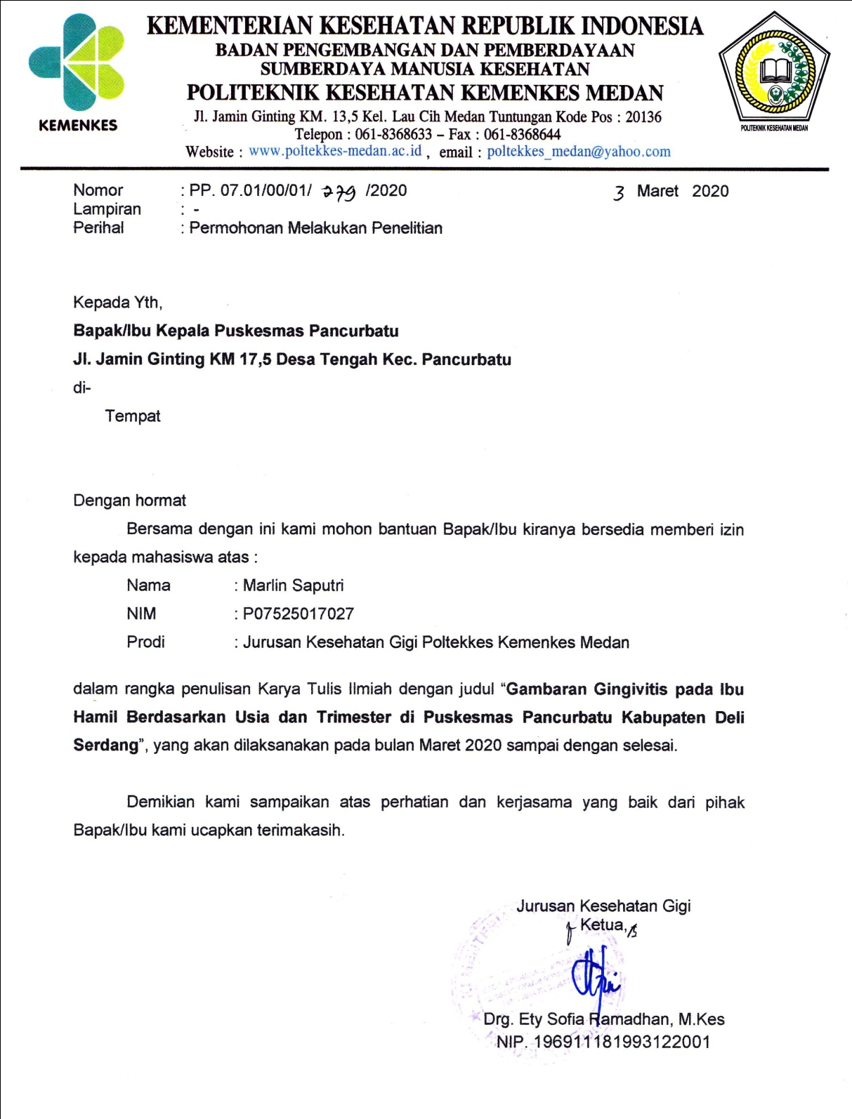

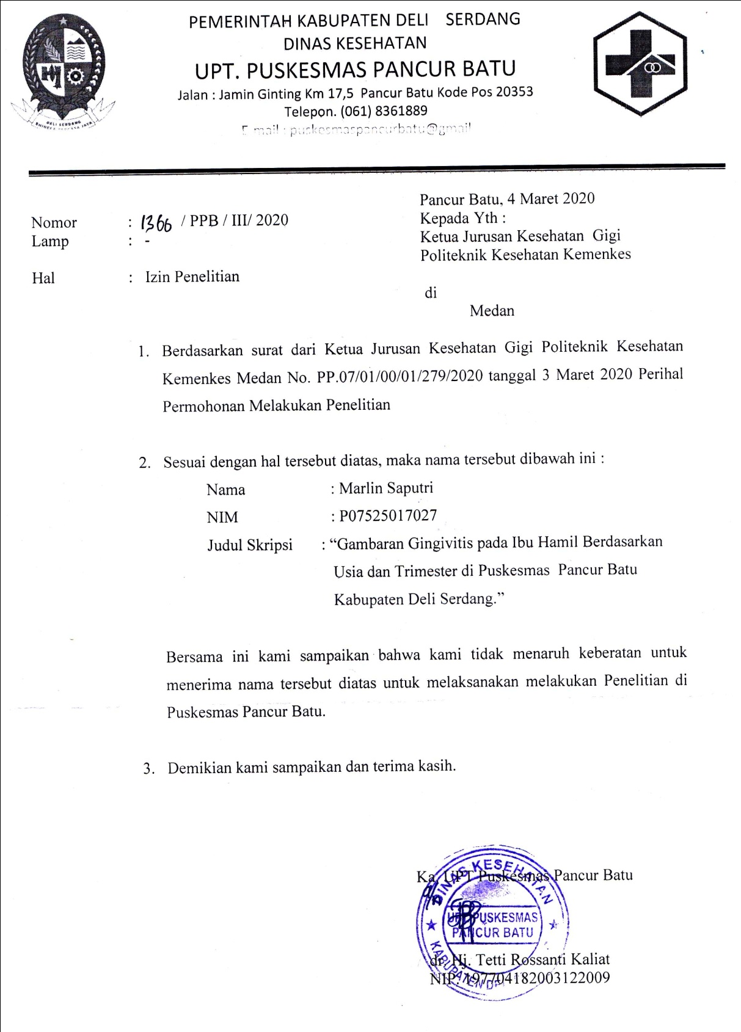

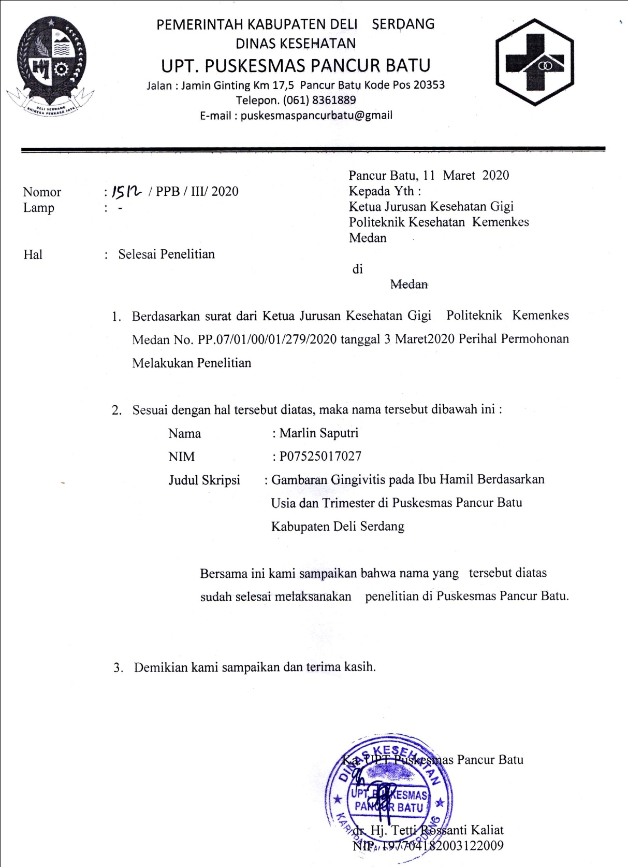

**SURAT PERNYATAAN PERSETUJUAN UNTUK IKUT SERTA DALAM PENELITIAN (INFORMED CONSENT)**

Yang bertanda tangan dibawah ini:

Nama : ..........................................................................................................

Umur : ...........................................................................................................

Alamat : ............................................................................................................

............................................................................................................

Dengan sesungguhnya menyatakan bahwa :

Setelah memperoleh penjelasan sepenuhnya menyadari , mengerti, dan memahami tentang tujuan, manfaat, dan resiko yang mungkin timbul dalam penelitian, serta sewaktu-waktu dapat mengundurkan diri dari keikutsertaannya, maka saya **setuju/ tidak setuju** ikut serta dalam penelitian yang berjudul **“Gambaran Gingvitis Pada Ibu Hamil Berdasarkan Usia Dan Trimester Di Puskesmas Pancurbatu Kabupaten Deli Serdang”**

Demikian surat pernyataan ini kami buat dengan sesungguhnya dan tanpa paksaan dari pihak manapun.

Medan, ...................... 2020

Mengetahui, Yang menyatakan,

Penanggung jawab penelitian

( MARLIN SAPUTRI ) ( )

**KUESIONER**

**GAMBARAN GINGIVITIS PADA IBU HAMIL BERDASARKAN USIA DAN TRIMESTER DI PUSKESMAS PANCURBATU KABUPATEN DELI SERDANG**

**Identitas Responden**

Nama :

Umur :

Alamat :

1. Apakah ibu tidak menyikat gigi 2x sehari?

a.Ya b. Tidak

1. Apakah ibu tidak menyikat gigi dengan waktu yang benar yaitu pagi setelah sarapan dan malam sebelum tidur?

a.Ya b. Tidak

1. Apakah pada saat ibu menyikat gigi sering berdarah?

a.Ya b. Tidak

1. Apakah ibu merasa mengalami bau mulut?

a.Ya b. Tidak

1. Apakah saat ini ibu sedang mengalami gusi bengkak atau kemerahan?

a.Ya b. Tidak

1. Sebelum kehamilan, apakah ibu pernah mengalami gusi bengkak atau kemerahan?

a.Ya b. Tidak

1. Apakah ibu ada riwayat keturunan mengalami gusi bengkak atau kemerahan?

a.Ya b. Tidak

1. Apakah ibu belum pernah membersihkan karang gigi?

a.Ya b. Tidak

1. Apakah ibu tidak rutin membersihkan karang gigi selama 6 bulan sekali?

a.Ya b. Tidak

1. Selama kehamilan, apakah ibu mengkonsumsi vitamin C?

a.Ya b. Tidak

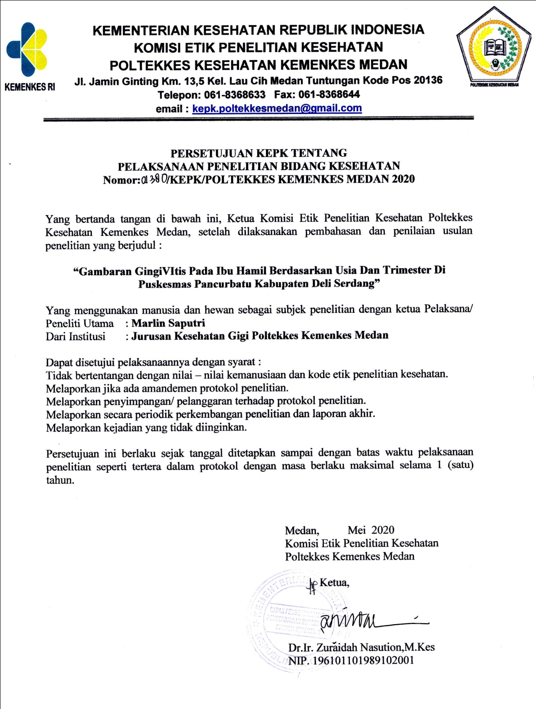

**ASTER TABEL**

**GAMBARAN GINGIVITIS PADA IBU HAMIL BERDASARKAN USIA DAN TRIMESTER DI PUSKESMAS PANCURBATU KABUPATEN DELI SERDANG**

|  |  |  |  |  |  |  |  |  |  |  |  |  |  |  |
| --- | --- | --- | --- | --- | --- | --- | --- | --- | --- | --- | --- | --- | --- | --- |
| No. | Kode Responden | Umur (tahun) | Pertanyaan | | | | | | | | | | Jumlah (n) | Presentase (%) |
| 1 | 2 | 3 | 4 | 5 | 6 | 7 | 8 | 9 | 10 |
| 1. | 001 | 41 | T | Y | Y | Y | Y | T | T | T | Y | T | 5 | 50% |
| 2. | 002 | 21 | T | T | T | T | T | T | T | T | T | Y | 1 | 10% |
| 3. | 003 | 26 | T | Y | Y | Y | Y | T | T | Y | Y | T | 6 | 60% |
| 4. | 004 | 27 | T | Y | T | T | T | T | T | T | Y | T | 2 | 20% |
| 5. | 005 | 22 | T | Y | Y | Y | Y | Y | Y | Y | Y | Y | 9 | 90% |
| 6. | 006 | 27 | T | Y | Y | Y | Y | Y | Y | Y | Y | Y | 9 | 90% |
| 7. | 007 | 26 | T | Y | T | Y | Y | T | T | T | Y | Y | 5 | 50% |
| 8. | 008 | 36 | T | T | T | T | T | T | T | T | Y | Y | 2 | 20% |
| 9. | 009 | 33 | T | T | T | T | T | T | T | T | T | Y | 1 | 10% |
| 10. | 010 | 32 | T | Y | Y | Y | Y | T | T | T | Y | T | 5 | 50% |
| 11. | 011 | 22 | T | T | T | Y | T | T | T | T | Y | T | 2 | 20% |
| 12. | 012 | 19 | T | Y | Y | Y | Y | T | T | Y | Y | T | 6 | 60% |
| 13. | 013 | 25 | T | Y | T | Y | Y | T | T | T | Y | Y | 5 | 50% |
| 14. | 014 | 31 | T | T | T | T | T | T | T | T | Y | T | 1 | 10% |
| 15. | 015 | 40 | T | T | T | T | T | T | T | Y | T | Y | 2 | 20% |
| 16. | 016 | 21 | T | Y | Y | Y | Y | T | T | T | Y | T | 5 | 50% |
| 17. | 017 | 31 | T | Y | T | Y | Y | T | T | T | Y | T | 4 | 40% |
| 18. | 018 | 30 | T | Y | Y | Y | Y | T | T | T | Y | T | 5 | 50% |
| 19. | 019 | 28 | T | Y | Y | Y | Y | T | Y | Y | Y | T | 7 | 70% |
| 20. | 020 | 25 | T | Y | Y | Y | Y | T | T | T | Y | T | 5 | 50% |
| 21. | 021 | 31 | T | Y | T | Y | Y | T | T | T | Y | Y | 5 | 50% |
| 22. | 022 | 32 | T | Y | Y | Y | Y | T | Y | Y | Y | Y | 8 | 80% |
| 23. | 023 | 31 | T | Y | Y | Y | Y | T | T | T | Y | T | 5 | 50% |
| 24. | 024 | 41 | T | T | T | T | T | T | T | T | Y | Y | 2 | 20% |
| 25. | 025 | 20 | T | Y | T | Y | Y | T | Y | Y | Y | T | 6 | 60% |
| 26. | 026 | 27 | T | T | T | T | T | T | T | T | T | T | 0 | 0% |
| 27. | 027 | 22 | T | T | T | T | T | T | T | T | Y | Y | 2 | 20% |
| 28. | 028 | 26 | T | T | T | T | T | T | T | T | T | Y | 1 | 10% |
| 29. | 029 | 39 | T | Y | T | T | T | T | T | T | Y | T | 2 | 20% |
| 30. | 030 | 29 | T | Y | Y | Y | Y | T | Y | Y | Y | Y | 8 | 80% |

**TABULASI GINGIVITIS PADA IBU HAMIL BERDASARKAN USIA DAN TRIMESTER DI PUSKESMAS PANCURBATU KABUPATEN DELI SERDANG**

|  |  |  |  |  |  |  |  |
| --- | --- | --- | --- | --- | --- | --- | --- |
| **NO.** | **NAMA IBU HAMIL** | **USIA**  **(tahun)** | **PRESENTASE KUESIONER** | | **USIA KEHAMILAN** | **TRIMESTER** | **GINGIVITIS** |
| **Ya** | **Tidak** |
| 1. | Sriyani | 41 | 50% | 50% | 32 Minggu | 3 | Ada |
| 2. | Rada Arinta | 21 | 10% | 90% | 32 Minggu | 3 | Tidak |
| 3. | Happy | 26 | 60% | 40% | 38 Minggu | 3 | Ada |
| 4. | Sri Ulinta | 27 | 20% | 80% | 14 Minggu | 1 | Tidak |
| 5. | Sartika | 22 | 90% | 30% | 6 Minggu | 1 | Ada |
| 6. | Marina | 27 | 90% | 10% | 12 Minggu | 1 | Ada |
| 7. | Nurhasanah | 26 | 50% | 50% | 21 Minggu | 2 | Ada |
| 8. | Marlina | 36 | 20% | 80% | 21 Minggu | 2 | Tidak |
| 9. | Arniwati | 33 | 10% | 90% | 32 Minggu | 3 | Tidak |
| 10. | Bella | 22 | 50% | 50% | 36 Minggu | 3 | Ada |
| 11. | Nelli Br Ginting | 22 | 20% | 80% | 12 Minggu | 1 | Tidak |
| 12. | Karmila | 19 | 60% | 40% | 32 Minggu | 3 | Ada |
| 13. | Juleha | 25 | 50% | 50% | 21 Minggu | 2 | Ada |
| 14. | Sri Wahyuni | 31 | 10% | 90% | 24 Minggu | 2 | Tidak |
| 15. | Bunga | 40 | 20% | 80% | 32 Minggu | 3 | Tidak |
| 16. | Rindi Novitiara | 21 | 50% | 50% | 36 Minggu | 3 | Ada |
| 17. | Eva Eriana | 31 | 40% | 60% | 21 Minggu | 2 | Ada |
| 18. | Debora | 30 | 50% | 50% | 32 Minggu | 3 | Ada |
| 19. | Maryani | 28 | 70% | 30% | 32 Minggu | 3 | Ada |
| 20. | Nurmalasari | 25 | 50% | 50% | 36 Minggu | 3 | Ada |
| 21. | Maya Rumantir | 31 | 50% | 50% | 21 Minggu | 2 | Ada |
| 22. | Risnawaty | 32 | 80% | 20% | 21 Minggu | 2 | Ada |
| 23. | Nurlia Nasution | 31 | 50% | 50% | 32 Minggu | 3 | Ada |
| 24. | Riana | 41 | 20% | 80% | 12 Minggu | 1 | Tidak |
| 25. | Hemalini | 20 | 60% | 40% | 24 Minggu | 2 | Ada |
| 26. | Rafi Yunita | 27 | 0% | 100% | 24 Minggu | 2 | Tidak |
| 27. | Ayu Riski | 22 | 20% | 80% | 12 Minggu | 1 | Tidak |
| 28. | Phenty | 26 | 10% | 90% | 4 Minggu | 1 | Tidak |
| 29. | Debby D | 39 | 20% | 80% | 4 Minggu | 1 | Tidak |
| 30. | Dewi Sartika | 29 | 80% | 20% | 32 Minggu | 3 | Ada |

**DAFTAR KONSULTASI**

|  |  |  |  |  |  |  |
| --- | --- | --- | --- | --- | --- | --- |
| **No** | **Hari/ Tanggal** | **Materi Bimbingan** | | **Saran** | **Paraf Maha siswa** | **Paraf Pembim bing** |
| **BAB** | **SUB BAB** |
| 1 | Rabu,  Januari 2020 | Judul Penelitian |  | * Lakukan survey awal * Pertimbangkan waktu dan lokasi |  |  |
| 2 | Senin,  07 Januarii 2020 | Penyerahan Judul |  | ACC Judul |  |  |
| 3 | Senin,  14 Januari 2020 |  |  | Lanjut ke BAB I |  |  |
| 4 |  | BAB I | 1. Latar Belakang 2. Rumusan Masalah 3. Tujuan Penelitian 4. Manfaat Penelitian | * Data terupdate * Data Indonesia |  |  |
| 5 | Senin,  21 Januari  2020 | BAB II | 1. Tinjauan Pustaka 2. Kerangka Konsep 3. Defenisi Operasional | Tambah Referensi |  |  |
| 6 | Senin,  28 Januari 2020 | Informed Consent, Format Pemeriksaan  Kuesioner |  |  |  |  |
|  |  | BAB III | 1. Jenis dan Desain Penelitian 2. Lokasi dan Waktu Penelitian 3. Populasi dan Sampel Penelitian 4. Jenis dan Cara Pengumpulan Data 5. Pengolahan dan Analisa Data | Lanjut ke BAB IV |  |  |
| 7 | Selasa,  03 Maret  2020 | Melakukan Penelitian |  | Jaga Sikap |  |  |
| 8 | Selasa,  10 Maret 2020 | Master Tabel |  | Lanjut ke Pengolahan Data |  |  |
| 9 | Senin,  16 Maret 2020 | Pengolahan Data |  | Lanjut ke BAB IV |  |  |
| 10 | Jumat,  20 Maret 2020 | BAB IV | 1. Hasil 2. Pembahasan | Lanjut ke BAB V |  |  |
| 11 | Rabu,  01 April 2020 | BAB V |  | Perbaiki Kesimpulan |  |  |
| 12 | Rabu,  08 April 2020 | Konsul dan Revisi |  | * Buat Power Point * Surat Permohonan Seminar |  |  |
| 13 | Rabu,  28 April 2020 | Seminar Hasil |  | Lanjutkan Revisi |  |  |
| 14 | Senin,  5 April 2020 | Penyerahan hasil Revisi |  | Selesai Perbaikan |  |  |

**Medan, 5 April 2020**

**Megetahui,**

**Ketua Jurusan Kesehatan Gigi Pembimbing**

**Politeknik Kesehatan Kemenkes RI Medan**

**drg. Ety Sofia Ramadhan, M. Kes Kartika Emailijati, SKM, M.Kes**

**NIP. 19621119198022001 NIP. 196803161988032002**

**DAFTAR RIWAYAT HIDUP**

**DATA PRIBADI**

|  |  |  |
| --- | --- | --- |
| 1. | Nama Lengkap | : Marlin Saputri |
| 2. | Tempat, Tanggal Lahir | : Bantaian, 27 Maret 1999 |
| 3. | Alamat | : Jl. Lintas Bagansiapi-Api, Kec.Batu  Hampar Kab.Rokan Hilir |
| 4. | Jenis Kelamin | : Perempuan |
| 5. | Agama | : Islam |
| 6. | Anak ke | : 1 Dari 3 Bersaudara |
| 7. | Status | : Belum Menikah |
| 8. | Telepon | : 082161307907 |
| 9. | Email | : [saputri202703@gmail.com](mailto:saputri202703@gmail.com) |

**RIWAYAT PENDIDIKAN**

1. 2005-2011 **:** Mengikuti pendidikan dan lulus dari SD Negeri 002 Bantayan
2. 2011 - 2014 **:** Mengikuti pendidikan dan lulus dari SMP Negeri 1 Batu Hampar
3. 2004 - 2017 **:**  Mengikuti pendidikan dan lulus dari SMK YASMIDA Ambarawa
4. 2017 - 2020 **:** Mengikuti pendidikan D3 Politeknik Kesehatan Kementrian kesehatan RI Medan Program Studi Kesehatan Gigi

**DOKUMENTASI PENELITIAN**

